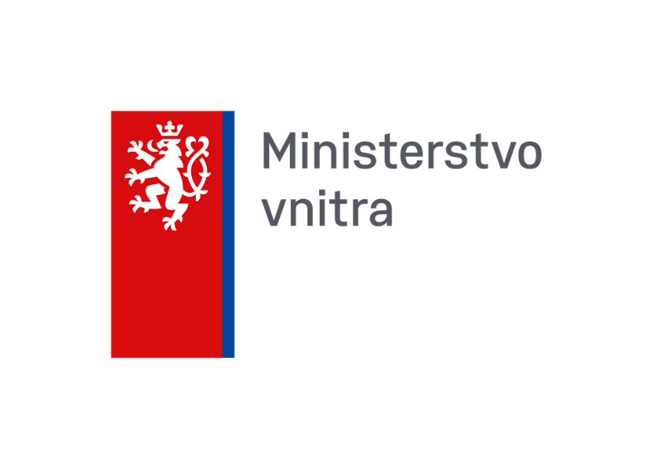
Vzor žádosti o zápis vzniku společenství obcí do rejstříku svazků obcí
(prvozápis)
Ministerstvo vnitra ČR
odbor strategického rozvoje a koordinace veřejné správy
Krajský úřad ……
se sídlem
IČO

Navrhovatel (zmocněná osoba): (jméno a příjmení)
(trvale bytem)
(datum narození)

Věc: Žádost o zápis vzniku společenství obcí do rejstříku svazků obcí

Navrhovatel v souladu se zmocněním uvedeným v článku XX smlouvy o vytvoření Společenství obcí … (název) ze dne … tímto podává návrh na zápis Společenství obcí (název ……….) jako svazku obcí s postavením společenství obcí ve smyslu § 53a zákona č. 128/2000 Sb., o obcích (dále jen “zákon o obcích”) do rejstříku svazků obcí vedeného Krajským úřadem …. V souladu s ustanovením § 53c zákona o obcích žádá navrhovatel o zápis následujících údajů:

Název | Společenství obcí XXXX / XXXXX, s.o
Sídlo
Předmět činnosti
Předseda
příp. Místopředseda(ové)

Navrhovatel prohlašuje, že svazek splňuje všechny podmínky dle § 53b zákona o obcích. Členy společenství je ke dni podání návrhu (počet obcí ……) obcí, jak navrhovatel dokládá přiloženým seznamem členských obcí. Všechny členské obce se nachází ve správním obvodu obce s rozšířenou působností ………………………a splňují zákonnou podmínku dle § 53b zákona o obcích.

Na základě výše uvedeného žádá navrhovatel, aby bylo žadateli přiznáno spolu s jeho vznikem postavení společenství obcí a tento údaj byl zapsán do rejstříku svazků obcí.

Přílohy:
- Smlouva o vytvoření Společenství obcí … (název)
- Stanovy Společenství obcí … (název)
- Souhlas s umístěním sídla společenství obcí
- Seznam členů společenství obcí (název, IČO, den vzniku/zániku členství)
- Usnesení zastupitelstev jednotlivých obcí o vytvoření či přistoupení ke společenství obcí

V … dne …

__________________
Úředně ověřený podpis navrhovatele
Vzor žádosti o přiznání postavení společenství obcí
(transformace existujícího DSO na společenství obcí)

Krajský úřad …
se sídlem
IČO
Navrhovatel: (název DSO)
(IČO)
(sídlo)
Zastoupený: (jméno a příjmení, funkce)

Věc: Žádost o přiznání postavení společenství obcí

Navrhovatel je svazkem obcí založeným v souladu s § 49 zákona č. 128/2000 Sb. o obcích a vedeným v rejstříku svazků obcí u Krajského úřadu……….. (dále “Krajský úřad”). Shromáždění starostů jako nejvyšší orgán svazku v souladu se stanovami rozhodl o transformaci svazku obcí na společenství obcí dle § 53a zákona o obcích, o změně názvu svazku a změně stanov v souladu s § 53c odst. 2 písm. a) zákona o obcích.

Navrhovatel prohlašuje, že svazek splňuje všechny podmínky dle § 53b zákona o obcích. Členy společenství je ke dni podání návrhu (počet obcí ……) obcí, jak navrhovatel dokládá přiloženým seznamem členských obcí. Všechny členské obce se nachází ve správním obvodu obce s rozšířenou působností ………………………a splňují zákonnou podmínku dle § 53b zákona o obcích.

Navrhovatel tímto žádá Krajský úřad jako registrační úřad dle § 53c zákona o obcích o přiznání postavení společenství obcí a zápis této skutečnosti do rejstříku svazků. Spolu s tím žádá navrhovatel o změnu zápisu níže uvedených údajů a vložení nových stanov do sbírky listin.

Název | Společenství obcí XXXX / XXXXX, s.o.
Sídlo
Předmět činnosti
Předseda
příp. Místopředseda(ové)

Přílohy:
- Usnesení nejvyššího orgánu svazku obcí
- Stanovy svazku obcí
- Seznam členů společenství obcí (název, IČO, den vzniku/zániku členství)

V … dne …

________________
Úředně ověřený podpis navrhovatele
Příloha č. 3

Seznam členů Společenství obcí …………. (s.o.)

Celkový počet obcí
Správní obvod ORP

Název | IČO | Vznik členství | Zánik členství

